Tillsynsbegäran – information om höga naturvärden och fridlysta arter i avverkningsanmälan A 21730-2025 i Norrtälje kommun
Denna tillsynsbegäran behandlar höga naturvärden i avverkningsanmälan A 21730-2025 i Norrtälje kommun som inkom 2025-05-06 och omfattar 4,2 ha.
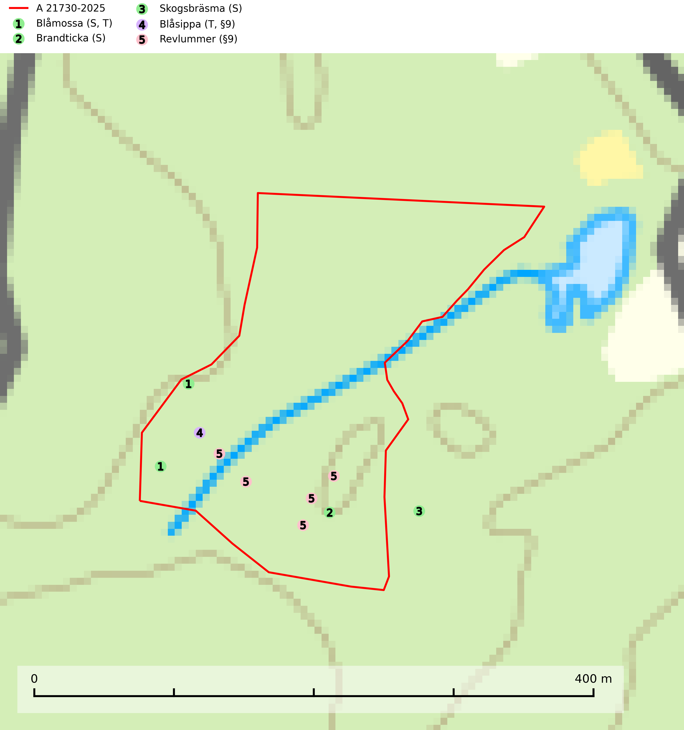
Figur 1. Fyndplatser för naturvårdsarter i och inom 25 meter från avverkningsanmälan. Markörer utan svart kant är placerade på fyndplatsen. Markörer med svart kant är placerade vid sidan av fyndplatsen och har ett svart streck som visar fyndplatsens exakta position. Kartans mittpunktskoordinat är N 6625389, E 690941 i SWEREF 99 TM.
I och inom 25 meter från avverkningsanmälan finns fynd av 5 naturvårdsarter, varav 2 är fridlysta, 2 är typiska (T) och 3 är signalarter (S): blåmossa (S, T), brandticka (S), skogsbräsma (S), blåsippa (T, §9) och revlummer (§9). Se Figur 1.

Tillsynsbegäran
Vi begär härmed att Skogsstyrelsen fattar beslut enligt miljöbalken som säkerställer att skogens höga naturvärden bevaras samt att EU-lagstiftning efterlevs och att artskyddsbrott förhindras.
Vi önskar även ta del av de ställningstaganden och beslut som myndigheten meddelar till följd av aktuell avverkningsanmälan och föreningens inlaga (se 34 § förvaltningslagen).

Naturvårdsarter och fridlysta arter
Nedan följer beskrivningar av de naturvårdsarter och fridlysta arter som har sina livsmiljöer och växtplatser i den avverkningsanmälda skogen. De påträffade naturvårdsarterna är ett tydligt kvitto på att det rör sig om en skog med höga naturvärden.
Blåmossa har karaktäristiska kuddar som är lätta att se på långt håll. Mycket stora kuddar, större än 0,5 meter i höjd, indikerar höga naturvärden där skogen har en lång period av orördhet oh stabila miljöförhållanden. Mossan växer under gynnsamma omständigheter cirka 1 centimeter per år och stora kuddar kan därför indirekt visa att lokalen varit lämplig under en lång tid. Blåmossa är typisk art för 9010 Taiga, 9080 Lövsumpskog och 9750 Svämlövskog (SLU Artdatabanken, 2025; Nitare & Skogsstyrelsen, 2019).
Brandticka förekommer främst i olikåldrig fuktig granskog med mycket död ved, ofta i kärrkanter eller vid bäckar på lokaler med hög luftfuktighet. Växer huvudsakligen på grova granlågor, någon enstaka gång på tall, asp eller björk, och verkar knuten till ved som först rötats av klibbticka. Arten var tidigare rödlistad men en sentida ökning, bland annat i barkborreangripna granplanteringar i sydligaste Skandinavien har förändrat hotbilden. Populationen i landet kan påverkas negativt av kalavverkning och ett skogsbruk som innebär att mängden grova granlågor minskar. Även dikning och gallring som leder till ett torrare mikroklimat på växtplatserna kan ha negativ inverkan. För att säkerställa en gynnsam bevarandestatus på sikt bör områdesskydd av artens livsmiljöer upprättas på ett sätt som tryggar livskraftiga populationer på landskapsnivå. Vid skogsbruk bör grov död ved och skyddszoner vid kärr och vattendrag lämnas, och träd tillåtas åldras och dö på ett sätt som skapar kontinuerlig tillgång på livsmiljöer (SLU Artdatabanken, 2025).
Blåsippa (§9) är typisk art för 9050 Näringsrik granskog, 9020 Nordlig ädellövskog och 8240 Karsthällmarker (SLU Artdatabanken, 2025).

